Рассмотрено и принято СОГЛАСОВАНО  на заседании педсовета Учредитель  от 27.03.2025 А.Х.Хафизова _____  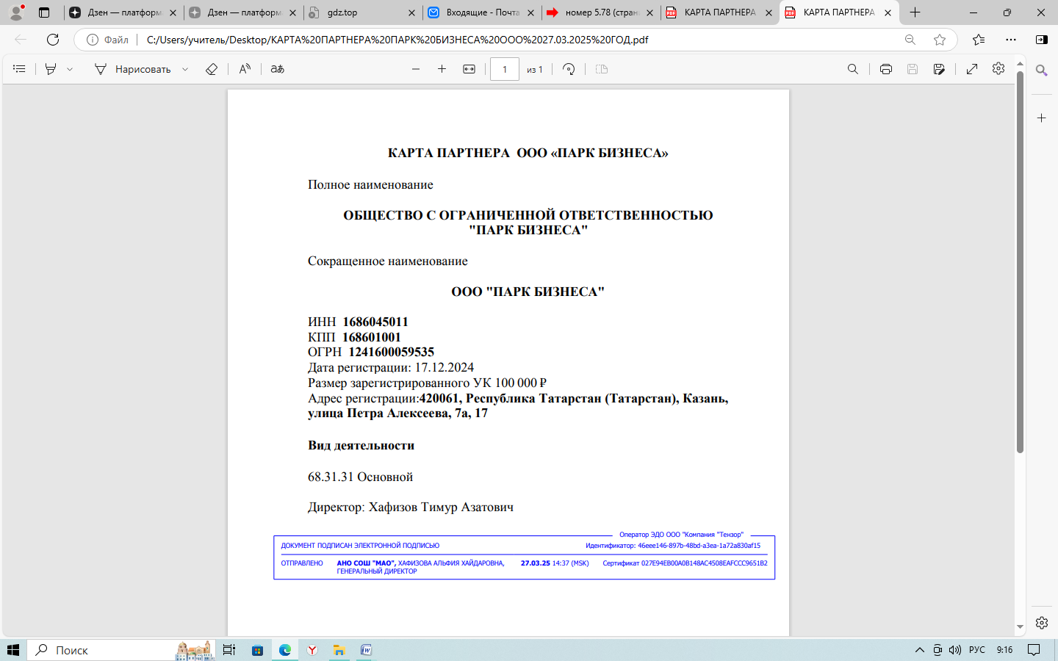 | УТВЕРЖДЕНО  Приказом от 27.03.2025 №16-О  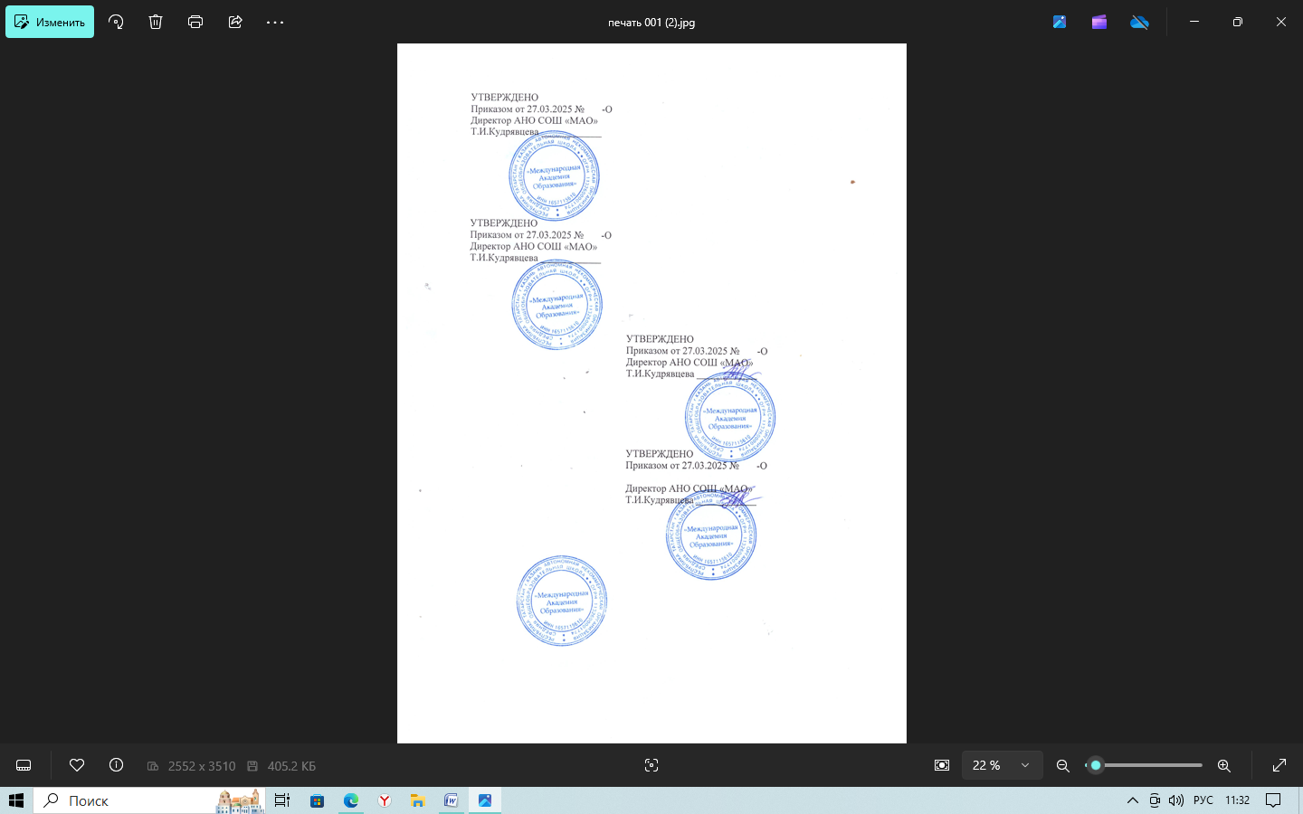
Отчет о результатах самообследования
Автономной некоммерческой организации средней общеобразовательной школы «Международная Академия Образования» за 2024 год

I. Общие сведения об образовательной организации
Наименование образовательной организации | Автономная некоммерческая организация средняя общеобразовательная школа «Международная Академия Образования» (АНО СОШ «МАО»)
Руководитель | Кудрявцева Тамара Ивановна
Адрес организации | 420044, г. Казань, пр. Х.Ямашева, д.36
Телефон, факс | 519-73-73
Адрес электронной почты | noumao@mail.ru
Учредитель | Азат Ралифович Хафизов, Альфия Хайдаровна Хафизова
Дата создания | 2007
Лицензия | от 07.05.2013 № Л035-01272-16/00250975
Свидетельство о государственной аккредитации | от 07.05.2015 № А007-01272-16/01140522

АНО СОШ «МАО» (далее-Школа) расположена в Ново-Савиновском районе г. Казани.
В основном семьи обучающихся проживают в домах типовой застройки (83 %), а также в частных домах коттеджных поселков (17%).
Основным видом деятельности Школы является реализация общеобразовательных программ начального общего, основного общего и среднего общего образования. Также школа реализует образовательные программы дополнительного образования детей.

II. Оценка образовательной деятельности
Образовательная деятельность в Школе организуется в соответствии с Федеральным законом от 29.12.2012 № 273-ФЗ «Об образовании в Российской Федерации», ФГОС начального общего, основного общего и среднего общего образования, СП 2.4.3648-20 «Санитарно-эпидемиологические требования к организациям воспитания и обучения, отдыха и оздоровления детей и молодежи» и другими нормативными правовыми актами, которые регулируют деятельность образовательных организаций, основными образовательными программами. локальными нормативными актами Школы.
Учебный план 1–4-х классов ориентирован на 4-летний нормативный срок освоения основной образовательной программы начального общего образования (реализация ФГОС НОО),
5–9-х классов – на 5-летний нормативный срок освоения основной образовательной программы основного общего образования (реализация ФГОС ООО), 10–11-х классов – на 2-летний нормативный срок освоения образовательной программы среднего общего образования (реализация ФГОС СОО).
Аккредитационный мониторинг проводился впервые и представлял собой стандартизированное наблюдение за выполнением организациями, осуществляющими образовательную деятельность, определенного набора аккредитационных показателей, характеризующих качество образования.
Показатели аккредитационного мониторинга позволяют оценить кадровый состав, задействованный в реализации образовательных программ, качество подготовки обучающихся на входе и на выходе, образовательную среду, ориентированность на рынок труда.
Собранные данные помогают выявить причины дефицитов, выработать комплекс мер по достижению порогового значения и дать действенные рекомендации по повышению качества образования, чтобы в дальнейшем через программу развития, различные комплексы мер обеспечить достижение этих показателей, а значит добиваться повышения качества образования.

Сведения по показателям аккредитационного мониторинга:
Уровень образования | Итоговый балл  по образовательным программам | Достижение порогового значения итогового балла
Начальное общее образования | 35 | достигнут
Основное общее образование | 50 | достигнут
Среднее общее образование | 45 | достигнут

Оценка содержания и качества обучающихся.
Статистика показателей за 2020-2024 годы
Параметры статистики | 2020/  2021  уч. год | 2021/  2022  уч.год | 2022/  2023 уч.год | 2023/  2024 уч. год | На конец 2024 г.
Количество детей, обучающихся на конец учебного года, в том числе :  - начальная школа | 88  36 | 85  28 | 73  25 | 74  26 | 67  22
- основная школа | 42 | 45 | 37 | 37 | 36
- средняя школа | 10 | 10 | 11 | 11 | 9
Количество учеников, оставленных на повторное обучение:  - начальная школа | - | - | - | - | -
- основная школа | - | - | - | - | -
- средняя школа | - | - | - | - | -
Не получили аттестаты:  - об основном общем образовании | - | - | - | - | -
- о среднем общем образовании | - | - | - | - | -
Окончили школу с аттестатом особого образца:  - в основной школе | 1 | 1 | 1 | 1 | -
- в средней школе | 0 | 2 | 1 | 1 | -

Приведенная статистика показывает, что положительная динамика успешного освоения основных образовательных программ сохраняется. Обучающихся с ОВЗ в 2024 году было 2 человека.

Краткий анализ результатов успеваемости и качества знаний.
Результаты освоения обучающимися программ начального общего образования по показателям «качество обучения» на конец 2024 года

классы | Всего учеников | Из них успевают |  | Окончили год |  | Окончили год |  | Успеваемость % | Качество % | Не успевают |  |  |  | Переведены условно
классы | Всего учеников | Кол-во | % | На «4»  и «5» | % | На «5» | % | Успеваемость % | Качество % | Всего |  | Из них Н\А |  | Кол-во | %
 |  |  |  |  |  |  |  |  |  | Кол-во | % | Кол-во | % | Кол-во | %
2 | 2 | 2 | 100 | 2 | 100 | - | - | 100 | 100 | 0 | 0 | 0 | 0 | 0 | 0
3 | 6 | 6 | 100 | 4 | 66 | - | - | 100 | 66 | 0 | 0 | 0 | 0 | 0 | 0
4 | 6 | 6 | 100 | 2 | 33 | - | - | 100 | 33 | 0 | 0 | 0 | 0 | 0 | 0
Итого | 14 | 14 | 100 | 8 | 57 | - | - | 100 | 57 | 0 | 0 | 0 | 0 | 0 | 0

Сравнительный анализ качества успеваемости по начальной школе
за 2023-2024 уч. год и конец 2024 года
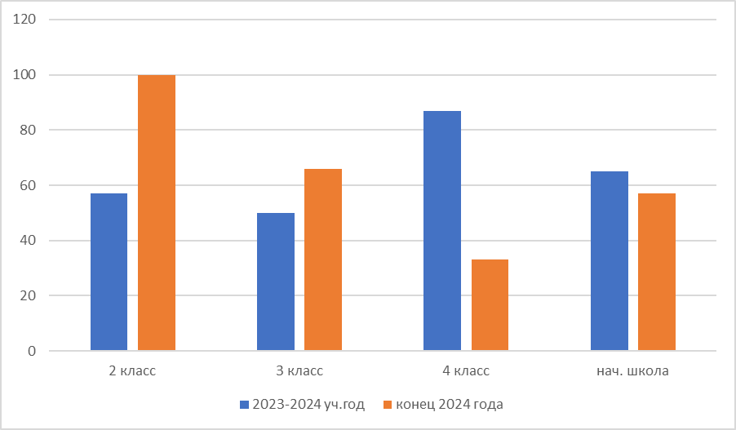
во
Если сравнить результаты освоения обучающимися программ начального общего образования по показателю «качество обучения» в 2024 году с результатами освоения обучающимися начального общего образования по показателю «качество обучения» на конец 2023/2024 уч. года, то можно отметить, что показатель понизился на 8% в связи с тем, что выбыли сильные ученики, а поступили в школу ученики с низкой мотивацией к обучению.

Результаты освоения обучающимися программ основного общего образования по показателям «качество обучения» на конец 2024 года

классы | Всего учеников | Из них успевают |  | Окончили год |  | Окончили год |  | Успеваемость % | Качество % | Не успевают |  |  |  | Переведены условно
классы | Всего учеников | всего  Кол-во | % | На «4»  и «5» | % | На «5» | % | Успеваемость % | Качество % | Всего |  | Из них Н\А |  | Кол-во | %
 |  |  |  |  |  |  |  |  |  | Кол-во | % | Кол-во | % | Кол-во | %
5 | 6 | 6 | 100 | 4 | 66 |  |  | 100 | 66 | 0 | 0 | 0 | 0 | 0 | 0
6 | 9 | 9 | 100 | 2 | 22 | 2 | 22 | 100 | 44 | 0 | 0 | 0 | 0 | 0 | 0
7 | 4 | 4 | 100 | 2 | 50 |  |  | 100 | 50 | 0 | 0 | 0 | 0 | 0 | 0
8 | 9 | 9 | 100 | 4 | 44 | 1 | 11 | 100 | 55 | 0 | 0 | 0 | 0 | 0 | 0
9 | 8 | 8 | 100 | 3 | 37 | 1 | 13 | 100 | 50 | 0 | 0 | 0 | 0 | 0 | 0
Итого | 36 | 36 | 100 | 15 | 41 | 4 | 11 | 100 | 52 | 0 | 0 | 0 | 0 | 0 | 0

Сравнительный анализ качества успеваемости по основной школе
за 2023-2024 уч. год и конец 2024 года

Результаты освоения обучающимися программ среднего общего образования по показателям «качество обучения» на конец 2024 года
Классы | Всего учеников | Из них успевают |  | Окончили год |  | Окончили год |  | Успеваемость % | Качество % | Не успевают |  |  |  | Переведены условно
Классы | Всего учеников | Всего  Кол-во | % | На «4»  и «5» | % | На «5» | % | Успеваемость % | Качество % | Всего | Из них Н\А |  |  | Кол-во |  | %
 |  |  |  |  |  |  |  |  |  | Кол-во | % | Кол-во | %
10 | 2 | 2 | 100 | 1 | 50 | - | - | 100 | 50 | 0 | 0 | 0 | 0 |  | 0 |  | 0
11 | 7 | 7 | 100 | 4 | 57 | - | - | 100 | 57 | 0 | 0 | 0 | 0 |  | 0 |  | 0
Итого | 9 | 9 | 100 | 5 | 56 | - | - | 100 | 56 | 0 | 0 | 0 | 0 |  | 0 |  | 0

Сравнительный анализ качества успеваемости по средней школе
за 2023-2024 уч. год и конец 2024 года

Результаты ГИА 2024
В феврале 2024 года обучающиеся 9 класса успешно сдали итоговое собеседование по русскому языку и получили «зачет в качестве допуска к государственной итоговой аттестации.
ГИА-9 в 2024 году итоговая аттестация проводилась по двум обязательным учебным предметам русскому языку и математике и двум предметам по выбору. Обучающиеся с ограниченными возможностями здоровья (далее – с ОВЗ) могли выбрать для сдачи ГИА-9 форму сдачи экзамена ОГЭ или ГВЭ. Этой возможностью воспользовались двое детей и они сдавали только два обязательных предмета.
В 2023/24 учебном году в 9-м классе допущены к итоговой аттестации все девять учеников.

Выбор предметов по 9 классу распределился следующим образом:
Предметы | Общество-знание | Англ. язык | Химия | Биология | Физика | Информа-тика
2023-2024 | 3 | 1 | 3 | 5 | 1 | 1
Результаты ОГЭ по русскому языку
Класс | Кол-во | Оценки |  |  |  | Успев. % | Кач % | Ср.  балл
Класс | Кол-во | «5» | «4» | «3» | «2» | Успев. % | Кач % | Ср.  балл
9 | 9 | 3 | 2 | 4 |  | 100 | 56 | 3,8

Результаты ОГЭ по математике
Класс | Кол-во | Оценки |  |  |  | Успев. (%) | Кач-во (%) | Ср.балл
Класс | Кол-во | «5» | «4» | «3» | «2» | Успев. (%) | Кач-во (%) | Ср.балл
9 | 9 | - | 7 | 2 |  | 100 | 78 | 3,8

Результаты ГИА в формате ОГЭ по предметам по выбору:
Предмет | Кол-во участников | Оценки |  |  |  | Успев.  ( %) | Кач-во (%) | Ср.балл
Предмет | Кол-во участников | «5» | «4» | «3» | «2» | Успев.  ( %) | Кач-во (%) | Ср.балл
Химия | 3 | 0 | 2 | 1 | 0 | 100 | 67 | 3,6
Биология | 5 | 3 | 1 | 1 | 0 | 100 | 80 | 4,4
Общество | 3 | 1 | 0 | 2 |  | 100 | 33 | 3,6
Физика | 1 | 0 | 1 | 0 | 0 | 100 | 100 | 4
Англ. язык | 1 | 0 | 0 | 1 | 0 | 100 | 0 | 3
Информатика | 1 | 0 | 1 | 0 | 0 | 100 | 100 | 4

Сравнительная характеристика результатов ОГЭ за 3 года
Русский язык
№ п/п | ГОД | Качество % | Успеваемость  % | Средний балл
1 | 2021-2022 | 62,5 | 100 | 3,9
2 | 2022-2023 | 83 | 100 | 4
3 | 2023-2024 | 89 | 100 | 3,8

Математика
№ п/п | ГОД | Качество % | Успеваемость  % | Средний балл
1 | 2021-2022 | 75 | 100 | 3,8
2 | 2022-2023 | 83 | 100 | 4
3 | 2023-2024 | 78 | 100 | 3,8

Сравнительная таблица результатов государственной
итоговой аттестации в формате ОГЭ по обязательным предметам

Учебный  год | Математика |  |  | Русский язык
Учебный  год | Качество | Успеваемость | Средний  балл | Качество | Успеваемость | Средний  балл
2021-2022 | 75 | 100 | 3,8 | 62,5 | 100 | 3,9
2022-2023 | 83 | 100 | 4 | 83 | 100 | 4
2023-2024 | 78 | 100 | 3,8 | 89 | 56 | 3,8

Сопоставление результатов внутренней и внешней оценки
Предмет | Средний балл за ОГЭ | Средний балл за год | Количество выпускников, которые на ОГЭ показали результат
Предмет | Средний балл за ОГЭ | Средний балл за год | выше годового | равный годовому | ниже годового
Русский язык | 3,8 | 4 | 2 | 4 | 3
Математика | 3,8 | 3,7 | 2 | 6 | 1
Обществознание | 3,3 | 4,3 |  | 2 | 1
Англ. язык | 3 | 3 |  | 1
Химия | 3,6 | 5 |  | 2 | 1
Информатика | 4 | 5 |  |  | 1
Биология | 4,4 | 4,8 |  | 4 | 1
Физика | 4 | 5 |  |  | 1
Общие выводы по 9-му классу
В целом экзаменационная сессия обучающихся 9 класса в 2024 году прошла организовано. Государственная итоговая аттестация показала, что у подавляющего количества выпускников 9-го класса наличие достаточного уровня теоретических знаний и практических умений по большинству предметов.
Из 9 обучающихся, допущенных к итоговой аттестации, получили аттестаты об основном общем образовании 9 учеников, и из них аттестат особого образца с отличием получила одна ученица.
Трудоустройство выпускников 9 класса АНО СОШ «МАО» за 2023-2024 уч. год
Учебное заведение | Кол-во  обучающихся
Казанский колледж технологий и дизайна | 1
Казанский государственный медицинский университет | 1
Казанский федеральный университет. Институт дизайна и пространственных искусств (СПО) | 1
Казанский торгово - экономический колледж | 1
Международный центр компетенций — Казанский техникум информационных технологий | 1
Казанское художественное училище им. Н. Фешина | 1
Казанский энергетический колледж | 1
Автономная некоммерческая организация средняя общеобразовательная школа «Международная Академия Образования» | 2
Итоговая аттестация обучающихся 11 класса
В декабре 2024 года все обучающиеся 11 класса написали итоговое сочинение, получили зачет. ГИА-11 в 2024 году итоговая аттестация проводилась по двум обязательным учебным предметам русскому языку и математике и для желающих поступить в ВУЗ по предметам по выбору. Обучающиеся с ограниченными возможностями здоровья (далее – с ОВЗ) могли выбрать для сдачи ГИА-форму сдачи экзамена ГВЭ. Этой возможностью воспользовался один ученик, он сдавал только два обязательных предмета.
Результаты ГИА в форме ГВЭ:
Предмет | Оценка | Предмет | Оценка
Русский язык | 4 | Математика | 5
Предметы | Обществознание | История | Биология | Физика | Англ.яз | Литер.
2023-2024 | 4 | 2 | 1 | 1 | 2 | 1

Выбор предметов в 11 классе распределился следующим образом:
Результаты ЕГЭ по русскому языку. Успеваемость 100% Средний балл – 54,25
Класс | Кол-во | Баллы
Класс | Кол-во | 0-24 | 25-40 | 41-50 | 51-60 | 61-70 | 71-80 | 81-90 | 91-100
11 | 4 | 0 |  | 2 | 1 |  |  | 1
Самый высокий балл по русскому языку - 81 балл, наименьший - 42 балла.

Результаты ЕГЭ по математике (профильная):
Успеваемость 100%, средний тестовый балл – 64 балла
Класс | Кол-во | Баллы
Класс | Кол-во | 0-26 | 27-40 | 41-50 | 51-60 | 61-70 | 71-80 | 81-90 | 91-100
11 | 1 |  |  |  |  | 1
Результаты ЕГЭ по математике (базовый уровень)
Успеваемость 100%, качество – 66,6 %, средний тестовый балл – 13,3 и средний отметочный по пятибальной шкале - 4
Класс | Кол-во | Оценки |  |  |  | Успев. % | Кач % | Ср.балл
Класс | Кол-во | «5» | «4» | «3» | «2» | Успев. % | Кач % | Ср.балл
11 | 3 | 1 | 1 | 1 | 0 | 100 | 66,6 | 4
Результаты участия выпускников 11 класса в ЕГЭ 2024г.
ФИО |  |  | Количество баллов по предметам
ФИО | Математика (базовый уровень) |  | Русский язык | Математика (профильный) | Физика | Биология | История | Англ.яз | Обществознание | Литература
Пороговые значения для поступления в ВУЗ | 7 бал. | оценка | 40 | 39 | 40 | 39 | 35 | 30 | 45 | 40
Выпускник 1 | 11 | 3 | 43 | - | - | - | - | 36 | 24
Выпускник 2 | 17 | 5 | 81 | - | - | - | - | 96 | 83
Выпускник 3 | 12 | 4 | 51 | - | - | - | 57 | - | 57
Выпускник 4 | - | - | 42 | 64 | 43 | 38 | 24 | - | 34 | 18
Средний балл | 13,3 | 4 | 54,25 | 64 | 43 | 38 | 40,5 | 66 | 49,5 | 18
Получили документы об образовании:
Всего учащихся 11 класса | Получили аттестат обычного образца | Получили аттестат особого образца (с медалью)
5 | 4 | 1
Таким образом, все 5 выпускников 11 класса по результатам участия на ЕГЭ в основной период получили аттестат о среднем общем образовании и из них одна ученица получила аттестат с отличим и удостоена золотой ученической медали " За отличные успехи в учебе".
К сожалению, два выпускника не преодолели минимальный порог по предмету: один по обществознанию, другой ученик по биологии, истории, обществознанию, литературе. Большое количество выбранных предметов помешало качественной подготовке к экзаменам по выбранным предметам.

Трудоустройство выпускников 11 класса АНО СОШ «МАО» 2023-2024 уч. год
Учебное заведение | Количество обучающихся
Открытый колледж Бизнеса и информатики | 1
Казанский (Приволжский) федеральный университет | 4

Всероссийская олимпиада школьников по общеобразовательным предметам
(далее – олимпиада):
В октябре 2024 года было организовано проведение школьного этапа, издан приказ, оформлен стенд информирования о школьном этапе всероссийской олимпиады. Проведены олимпиады по 11 предметам: русский язык, литература, математика, информатика, физика, история, обществознание, право, английский язык, биология, астрономия.
Приняли участие: 4 кл -3 человека, 5 кл. – 6 чел,, 6 кл.- 3 чел., 7 кл.- 2 чел., 8 кл.- 3 чел., 9 кл.- 3 чел., 10 кл – 1 чел. 11 кл. – 5 чел. Всего 56 человеко-олимпиад (из них 25 мальчиков, 31 девочка).

Кол-во участн  иков школь ного этапа | Кол-во призёр  ов  школь ного этапа | Кол-во победит  елей школьн ого этапа | Кол-во  участнико  в  муниципа льного этапа | Кол-во призёров муниципа льного этапа | Кол-во победител ей  муниципа льного этапа | Кол-во участник ов регионал ьного этапа | Кол-во призёров регионал ьного этапа | Кол-во победите лей регионал ьного этапа
56 | 0 | 8 | 1 | 0 | 0 | 0 | 0 | 0

Защита индивидуальных проектов
В целях формирования творческой личности, обладающей навыками самостоятельной учебно-исследовательской работы в апреле 2024 года в школе состоялась защита проектов обучающимися 1-10 классов. Одиннадцать лучших проектов стали участниками 9-ой научно-практической школьной конференции в номинациях: «Мой эксперимент», «Мои достижения», «Мое хобби», «Анализ и сравнение».

Внеурочная деятельность
Внеурочная деятельность является неотъемлемой и обязательной частью образовательного процесса. Реализация воспитательного потенциала внеурочной деятельности в школе осуществляется в рамках гражданско-патриотического, историко-культурного, духовно-нравственного, познавательного, исследовательского, художественно-творческого, туристско-краеведческого, оздоровительно-спортивного направлений.
В учебный план включены обязательные внеурочные занятия: «Разговоры о важном» (1-11 кл.). Внеурочные занятия по выбору:
«Спортивные игры» (1-11 кл.), «Способный ребенок» (2-4кл.), «Здоровейка» (3 кл.), профориентационные занятия: «Россия - мои горизонты (6-11 кл.),
«Умницы и умники» (1-4кл.), «Функциональная грамотность» (1-8 кл.),
Артстудия (1- 7 кл.), Музстудия (1-7 кл.), «Тропинки в профессию» (1-5кл.) « Учимся, умея» (9, 10, 11 кл), « Компьютерный дизайн» (8- 9кл.).
Воспитательная работа реализовалась через Рабочую программу воспитания и календарный план воспитательной работы, мероприятия которого проходили под знаком объявленного года Семьи.
Мониторинг занятости учащихся:
Наименование направления | В школе | Вне школы
Художественно-эстетическое | 36 чел. | 10 чел.
Музыкальное | 36 чел. | 4 чел.
Спортивно-оздоровительное | 74 чел. | 38 чел.
Интеллектуальное | 39 чел. | 12 чел.
Функциональная грамотность | 50 чел.
Профориентация | 38 чел. | Итого: 64 чел.

Ключевые дела – это главные традиционные общешкольные дела, в которых принимает участие большая часть школьников. Основные коллективные дела в школе традиционны и повторяются из года в год: разновозрастные сборы–школьные коллективные дела, общешкольные праздники, со значимыми для детей и педагогов знаменательными датами, в которых участвуют все классы школы; церемонии награждения школьников и педагогов за активное участие в жизни школы, олимпиадах, значительный вклад в развитие школы. Введение ключевых дел в жизнь школы помогает преодолеть мероприятийный характер воспитания.
Одним из важнейших направлений воспитательной работы в школе является гражданско - патриотическое воспитание. Организация и проведение мероприятий, имеющих патриотическую направленность, способствует формированию гражданской позиции, воспитывает чувство любви и уважения к своей стране, её истории и традициям.
По данному направлению в течение нескольких лет проводятся мероприятия, уже ставшие традиционными: тематические классные часы, патриотические акции: «Письмо солдату», «Письмо сверстнику в далекие 40-ые…», месячник военно-патриотической работы (спортивные соревнования, торжественная линейка, исторические викторины, конкурсы рисунков и плакатов), «Военный огонек» - встречи с участниками войн, СВО, военнослужащими, тематические встречи с интересными людьми в Мемориале: « Книга Памяти» при парке Победы.
Мониторинг участия в конкурсах, олимпиадах с социальными партнерами.
1Х Международная научно- практическая конференция имени
Ч.Т.Айтматова – диплом 2 степени (2024г.).
Городской конкурс детского рисунка: «Наследники Победы» - диплом лауреата 3 степени (2024г.).
V Международный конкурс татарской культуры, музыки искусства им. Н. Жиганова – диплом лауреата 2 степени (2024г.).
Активное участие в Международных образовательных конкурсах:
«Олимпис 2024-весенняя сессия» - 31 диплом и 18 похвальных грамот.
«Олимпис 2024- осенняя сессия» - 162 диплома и 26 похвальных грамот

Функционирование ВСОКО
Оценка, функционирования внутренней системы оценки качества образования

Внутренняя система оценки качества образования осуществляется на основании «Положения о внутренней системе оценки качества образования в АНО СОШ «МАО» и плана ВСОКО. Целью ВСОКО является создание единой системы диагностики и контроля состояния образования, обеспечивающей определение факторов и своевременное выявление изменений, влияющих на качество образования и включает проведение администрацией.
По итогам оценки качества образования в 2024 году выявлено, что уровень метапредметных результатов соответствуют среднему уровню, сформированность личностных результатов высокая. По результатам анкетирования 2024 года выявлено, что количество родителей, которые удовлетворены общим качеством образования в Школе, – 88 процентов, количество обучающихся, удовлетворенных образовательным процессом, – 95 процента.

В 2024 году была реализована контрольная функция в виде проведения устных зачетов по учебным предметам за определенный период. Традиционными стали зачеты по геометрии в 7 классе, химии в 8 классе, математике в 6 классе (положительные и отрицательные числа), литературе, обществознанию, иностранному языку, биологии, истории, географии.
Основным показателем результативности образовательной деятельности являются результаты независимой оценки качества образования, в том числе Всероссийские проверочные работы.
Всероссийские проверочные работы (март-апрель 2024 года)
Класс | Предмет | Количество обучающихся,  выполнявших работу | Подтвердили результат | Понизили результат | Повысили результат
4 | Русский язык | 8 | 2 | 0 | 6
4 | Математика | 8 | 7 | 0 | 1
4 | Окружающий мир | 8 | 5 | 3 | 0
5 | Русский язык | 5 | 3 | 2 | 0
5 | Математика | 4 | 2 | 2 | 0
5 | Биология | 5 | 0 | 5 | 0
5 | История | 4 | 1 | 2 | 1
6 | Русский язык | 5 | 3 | 2 | 0
6 | Математика | 5 | 3 | 2 | 0
6 | География | 5 | 1 | 4 | 0
6 | История | 5 | 4 | 1 | 0
7 | Русский язык | 11 | 3 | 8 | 0
7 | Математика | 11 | 9 | 2 | 0
7 | Биология | 10 | 7 | 3 | 0
7 | География | 10 | 7 | 3 | 0
8 | Математика | 5 | 3 | 2 | 0
8 | Русский язык | 6 | 6 | 0 | 0
8 | Физика | 5 | 4 | 1 | 0
8 | Обществознание | 6 | 3 | 3 | 0
Сравнительный анализ оценок за ВПР и текущих оценок по журналу показал следующую динамику:
41 % обучающихся написали на 1 балл ниже текущих оценок по предмету, 7% обучающихся повысили свои оценки, 52% обучающихся подтвердили свои оценки.
Самое значительное снижение обнаружено в 5 классе: по биологии 5 чел. (100%), в 6 классе по истории 5 чел. (100 %), по географии 4 чел.(80 %).

Выводы:
Управление школой является эффективным, так как обеспечивает ведение без нарушений образовательный процесс, достижение оптимальных результатов и удовлетворённость потребителей.
Вместе с тем, анализ образовательной деятельности АНО СОШ «МАО» по итогам 2024 года позволяет выявить следующие факторы, которые существенным образом могут влиять на снижение качественных показателей:
- Недостаточная эффективность системы объективной оценки результатов обучения.
- Низкая учебная мотивация школьников, что может стать причиной учебной неуспешности.
Причиной учебной неуспешности обучающихся является слабая сформированность метапредметных умений и существенные пробелы в базовой предметной подготовке. Диагностика обучающихся с трудностями в учебной деятельности позволила выявить причины данных затруднений: слабая сформированность читательских навыков и навыков работы с информацией; сформированность элементарных математических представлений;

Ресурсы для достижения поставленных целей и задач с позиции возможных рисков и возможные пути решения:
- Формирование адресных образовательных программ по работе с обучающимися с трудностями в обучении; индивидуализация образовательной деятельности, приведение её в соответствие с возможностями и особенностями обучающихся Школы.
- Внедрение технологии тьюторства как инструмента поддержки обучающихся с трудностями в обучении.
- Организация профориентационной работы как меры повышения мотивации обучающихся.

III. Система управления организацией

Органы управления, действующие в Школе
Наименование органа | Функции
Генеральный директор | Наделен полномочиями финансового распорядителя, обеспечивает функции по обеспечению уставной деятельности материально-финансовыми ресурсами, занимается реализацией стратегических планов развития Школы. Решает задачи, связанные с освоением новых видов деятельности.
Директор | Контролирует работу и обеспечивает эффективное взаимодействие структурных подразделений организации, утверждает штатное расписание, отчетные документы организации, осуществляет общее руководство Школой
Общее собрание учредителей | Рассматривает вопросы:  - развития образовательной организации;  - финансово-хозяйственной деятельности;  - материально-технического обеспечения
Педагогический совет | Осуществляет текущее руководство образовательной деятельностью Школы, в том числе рассматривает вопросы:  - развития образовательных услуг;  - регламентации образовательных отношений;  - разработки образовательных программ;  - выбора учебников, учебных пособий, средств обучения и воспитания;  - материально-технического обеспечения образовательного процесса;  - аттестации, повышения квалификации педагогических работников;  - координации деятельности методических объединений
Общее собрание работников | Реализует право работников участвовать в управлении образовательной организацией, в том числе:  Правил трудового распорядка, изменений и дополнений к ним;  - принимать локальные акты, которые регламентируют деятельность образовательной организации и связаны с правами и обязанностями работников;  - разрешать конфликтные ситуации между работниками и администрацией образовательной организации;  - рассматривать вопросы по улучшению условий труда работников и условий учебно-воспитательного процесса.

Для осуществления учебно-методической работы в Школе создано четыре предметных профессиональных объединения:
- ПО начальной школы;
- ПО естественно – математических дисциплин;
- ПО гуманитарных дисциплин.
- ПО классных руководителей

Качество учебно-методического обеспечения
В школе в 2024 году педагогический коллектив продолжил работу над методической темой «Формирование и развитие функциональной грамотности учащихся как одно из условий повышения качества образования». Оснащённость помещений для образовательной деятельности соответствует федеральным требованиям в части минимальной оснащённости учебной деятельности и оборудования учебных помещений, их комплексному оснащению:

Показатель
Соответствие федеральным требованиям в части минимальной оснащённости %, в т.ч.: | 100%
Комплексное оснащение учебной деятельности и оборудование учебных помещений, % | 100%
Учебно-методическое обеспечение учебной деятельности, % | 100%
Материально-техническое обеспечение учебной деятельности, % | 100%
Информационное обеспечение учебной деятельности, % | 100%

Учебно-методическое обеспечение образовательной деятельности Школы позволяет проводить уроки на уровне современных требований и образовательных стандартов. Учебные классы оснащены средствами визуализации, позволяющими широко использовать в учебной деятельности мультимедийные материалы.
Вывод.
По итогам 2024 года система управления Школой оценивается как эффективная.
В следующем году изменение системы управления не планируется.

Оценка кадрового состава

Школа укомплектована педагогическими кадрами, административно- управленческим составом и учебно-вспомогательным персоналом. На период самообследования в Школе работает 21 педагог, из них 3 – внешние совместители. Из них 20 имеют высшее педагогическое образование. В 2024 году аттестацию прошли 6 человек, один подтвердил высшую квалификационную категорию и еще 1 учитель повысил категорию с первой на высшую. Четыре педагога впервые аттестовались на 1 категорию.
В целях повышения качества образовательной деятельности в школе проводится целенаправленная кадровая политика, основная цель которой – обеспечение оптимального баланса процессов обновления и сохранения численного и качественного состава кадров в его развитии, в соответствии потребностями Школы и требованиями действующего законодательства.
Данные о квалификационных категориях

Всего педагогических работников  (с администрацией) |  | Квалификационные категории (учителя предметники)
 |  | Высшая категория | Первая категория |  | Без категории
Штатные | 18 | 5 | 5 | 5
Совместители | 3 | 1 | - | 1
Всего | 21 | 6 | 5 | 6
Анализ кадрового потенциала школы позволяет сделать вывод, что качественный состав преподавательского состава соответствует требованиям, предъявляемым к современным образовательным учреждениям для детей.
Основные принципы кадровой политики направлены:
- на сохранение, укрепление и развитие кадрового потенциала;
- создание квалифицированного коллектива, способного работать в современных условиях;
- повышения уровня квалификации персонала.
- оценивая кадровое обеспечение образовательной организации, являющееся одним из условий, которое определяет качество подготовки обучающихся, необходимо констатировать следующее:
- образовательная деятельность в школе обеспечена квалифицированным профессиональным педагогическим составом;
- кадровый потенциал Школы динамично развивается на основе целенаправленной работы по повышению квалификации педагогов.
В 2024 году Школа продолжает работать по применению профессиональных стандартов. Все педагогические работники Школы соответствуют квалификационным требованиям профстандарта «Педагог».
Анализ индикаторов показателя кадрового потенциала на2024 год

№ | Индикаторы показателя кадрового потенциала | Факт
1 | Доля педагогического состава с высшим образованием | 95 %
2 | Доля педагогического состава, имеющего квалификационные категории | 66.6%
3 | Доля педагогического состава, имеющего звания и знаки отличия | 37 %

Средний возраст основных сотрудников педагогического коллектива составляет 52,5лет.
Преподавателей в возрасте:
до 30 лет – 4 человека.
До 40 лет- 4 человек.
До 55 лет- 2 человека.
Пенсионеры по возрасту – 8 человек.
Педагогический коллектив школы находится в постоянном творческом поиске, повышении уровня своих профессиональных умений и навыков.

ВЫВОДЫ
1.Учреждение располагает достаточным кадровым потенциалом, способным на высоком уровне решать задачи по обучению обучающихся.

2.В целях повышения квалификации продолжать направлять специалистов и преподавателей на курсы повышения квалификации, методические семинары, мастер-классы.
3.С целью распространения педагогического опыта привлекать к работе молодых специалистов.

IV. Оценка учебно-методического и библиотечно-информационного обеспечения
Состав фонда и его использование

№ | Вид литературы | Кол-во единиц в фонде
1 | Учебная | 2655
2 | Педагогическая | 402
3 | Справочная | 98

V. Оценка материально-технической базы
Фонд библиотеки соответствует требованиям ФГОС, учебники фонда входят в федеральный перечень, утвержденный приказом Минпросвещения России от 05.11.2024 №769
Оснащенность библиотеки учебными пособиями достаточная.
Вывод.
Оснащенность библиотеки учебными пособиями достаточная. Обновление учебной литературы происходит по мере необходимости.

VI. Анализ показателей деятельности организации

Показатели | Единица измерения | Количество
Образовательная деятельность
Общая численность учащихся | человек | 67
Численность учащихся по образовательной программе начального общего образования | человек | 22
Численность учащихся по образовательной программе основного общего образования | человек | 36
Численность учащихся по образовательной программе среднего общего образования | человек | 9
Численность (удельный вес) учащихся, успевающих на «4» и «5» на конец 2024 года, от общей численности обучающихся | человек (процент) | 54%
Средний балл ГИА выпускников 9 класса по русскому языку | балл | 3,8
Средний балл ГИА выпускников 9 класса по математике | балл | 3,8
Средний балл ЕГЭ выпускников 11 класса по русскому языку | балл | 54,25
Средний балл ЕГЭ выпускников 11 класса по математике  (профильный уровень) | балл | 64
Численность (удельный вес) выпускников 9 класса, которые получили неудовлетворительные результаты на ГИА по русскому языку, от общей численности выпускников 9 класса | человек (процент) | 0%
Численность (удельный вес) выпускников 9 класса, которые получили неудовлетворительные результаты на ГИА по математике, от общей численности выпускников 9 класса | человек (процент) | 0%
Численность (удельный вес) выпускников 11 класса, которые получили результаты ниже установленного минимального количества баллов ЕГЭ по русскому языку, от общей численности выпускников 11 класса | человек (процент) | 0%
Численность (удельный вес) выпускников 11 класса, которые получили результаты ниже установленного минимального количества баллов ЕГЭ по математике, от общей численности выпускников 11 класса | человек (процент) | 0%
Численность (удельный вес) выпускников 9 класса, которые не получили аттестаты, от общей численности выпускников 9 класса | человек (процент) | 0%
Численность (удельный вес) выпускников 11 класса, которые не получили аттестаты, от общей численности выпускников 11 класса | человек (процент) | 0%
Численность (удельный вес) выпускников 9 класса, которые получили аттестаты с отличием, от общей численности выпускников 9 класса | человек (процент) | 11%
Численность (удельный вес) выпускников 11 класса, которые получили аттестаты с отличием, от общей численности выпускников 11 класса | человек (процент) | 20%
Численность (удельный вес) учащихся, которые принимали участие в олимпиадах, смотрах, конкурсах, от общей численности обучающихся | человек (процент) | 84%
Численность (удельный вес) учащихся – победителей и призеров олимпиад, смотров, конкурсов от общей численности обучающихся, в том числе: | человек (процент)
− регионального уровня | человек (процент) | 5%
− федерального уровня | человек (процент) | 23 %
− международного уровня | человек (процент) | 84%
Численность (удельный вес) учащихся по программам с углубленным изучением отдельных учебных предметов от общей численности обучающихся | человек (процент) | 0%
Численность (удельный вес) учащихся по программам профильного обучения от общей численности обучающихся | человек (процент) | 0%
Численность (удельный вес) учащихся по программам с применением дистанционных образовательных технологий, электронного обучения от общей численности обучающихся | человек (процент) | 100%
Численность (удельный вес) учащихся в рамках сетевой формы реализации образовательных программ от общей численности обучающихся | человек (процент) | 0%
Общая численность педработников, в том числе количество педработников: | человек | 21
− с высшим образованием | человек | 20
− высшим педагогическим образованием | человек | 20
− средним профессиональным образованием | человек | 0
− средним профессиональным педагогическим образованием | человек | 1
Численность (удельный вес) педработников с квалификационной категорией от общей численности таких работников, в том числе: | человек (процент)
− с высшей | человек (процент) | 33,3%
− первой | человек (процент) | 33,3 %
Численность (удельный вес) педработников от общей численности таких работников с педагогическим стажем: | человек (процент)
− до 5 лет | человек (процент) | 23,8%
− больше 30 лет | человек (процент) | 28,5%
Численность (удельный вес) педработников от общей численности таких работников в возрасте: | человек (процент)
− до 30 лет | человек (процент) | 19 %
− от 55 лет | человек (процент) | 28,5 %
Численность (удельный вес) педагогических и административно-хозяйственных работников, которые за последние 5 лет прошли повышение квалификации или профессиональную переподготовку, от общей численности таких работников | человек (процент) | 100 %
Численность (удельный вес) педагогических и административно-хозяйственных работников, которые прошли повышение квалификации по применению в образовательном процессе ФГОС, от общей численности таких работников | человек (процент) | 100 %
Инфраструктура
Количество компьютеров в расчете на одного учащегося | единиц | 0,3
Количество экземпляров учебной и учебно-методической литературы от общего количества единиц библиотечного фонда в расчете на одного учащегося | единиц | 38 шт. на обучающегося
Наличие в школе системы электронного документооборота | да/нет | Да
Наличие в школе читального зала библиотеки, в том числе наличие в ней: | да/нет | Да
− рабочих мест для работы на компьютере или ноутбуке | да/нет
− медиатеки | да/нет | Нет
− средств сканирования и распознавания текста | да/нет | Да
− выхода в интернет с библиотечных компьютеров | да/нет | Да
− системы контроля распечатки материалов | да/нет | Да
Численность (удельный вес) обучающихся, которые могут пользоваться широкополосным интернетом не менее 2 Мб/с, от общей численности обучающихся | человек (процент) | 100%
Общая площадь помещений для образовательного процесса в расчете на одного обучающегося | кв. м | 20кв.м

